Дайджест событий
в школах психолого-педагогической поддержки,
школах-интернатах и в детских домах города Кемерово
08.07.2021 - 15.07.2021
«Кузнецкий Алатау».
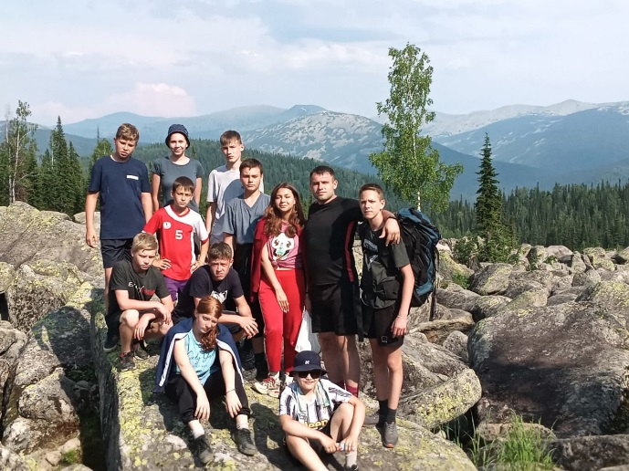
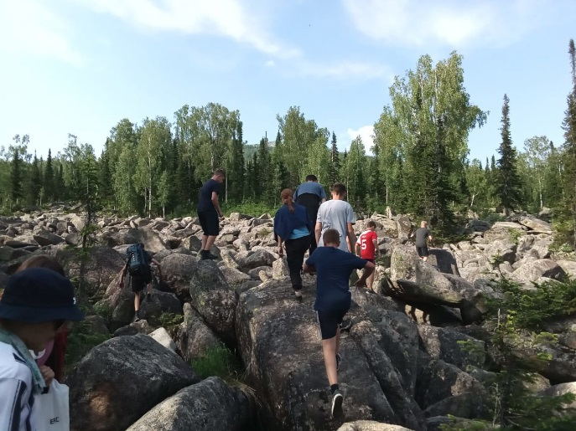
С 5 по 10 июля 32 воспитанника детских домов №2, 105 совершили туристический поход в природный заповедник «Кузнецкий Алатау». Дикая Сибирская природа, красота гор, обилие ручейков и рек, сплав по реке Алгуй до тальковых месторождений, тремолитовые копьевидные останцы, ночевки в горных приютах, песни у костра оставили незабываемый след в памяти мальчишек и девчонок.

Вести из ЦАО «Солнечный»
С 29 июля 70 ребят детских домов №1, 2, 105 отдыхают в загородном лагере «Солнечный», наслаждаясь солнцем хвойным воздухом и конечно же играя.
8 июля в ЦАО "Солнечный", где вновь прошло веселое спортивно - танцевальное мероприятие "Стартинейджер". Во время мероприятия участники должны были выполнять задания ведущего, например, потанцевать разными частями тела, а также необходимо было перетанцевать своих соперников.
9 июля в ЦАО «Солнечный» прошла игра "Зелёная пятка" всеми любимая и очень весёлая, а потому что в игре участвовали не только дети, но и все сотрудники лагеря. Ребята искали зелёные пятки и брали в плен соперников, затем выкупали своих воспитателей и детей из отряда своим творчеством.
А ещё в лагере прошёл день именинника, поздравляли июльских именинников, дарили подарки и открытки, сделанные собственными руками, а завершили день зажигательными танцами.
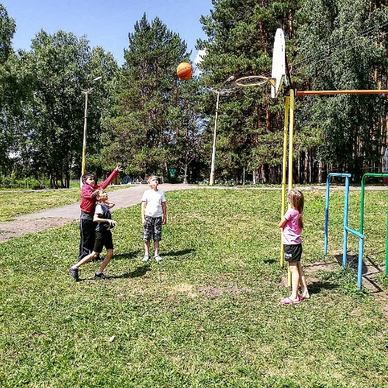
11 июля в ЦАО «Солнечный» день здоровья... Утром - легкая пробежка по стадиону с энергичным выполним комплекса физкультурных упражнений на свежем воздухе, затем спортивно-интеллектуальная игра «Если хочешь быть здоровым!», а также соревнования по волейболу среди мальчиков, девочки играли в «Съедобное-несъедобное».
А ещё занятия на тренажёрах, игры со скакалками, самокаты, ролики. вообще день в ЦАО «Солнечный» прошёл насыщенно и интересно.
Конкурсы, викторины и спортивные соревнования создали атмосферу хорошего настроения и веселья.
14 июля в ЦАО "Солнечный" прошла игра "Интуиция». Игра «Интуиция» — это увлекательная викторина, которая помогает развить наше шестое чувство. По-настоящему хорошей интуицией наделен далеко не каждый...
Во время игры ребятам было предложено проверить свою интуицию и отгадать... что же любят их воспитатели. Например, Кто любит путешествовать на машине? Или кто любит охотиться на крупный рогатый скот? Любимый цвет..., блюдо, время года?
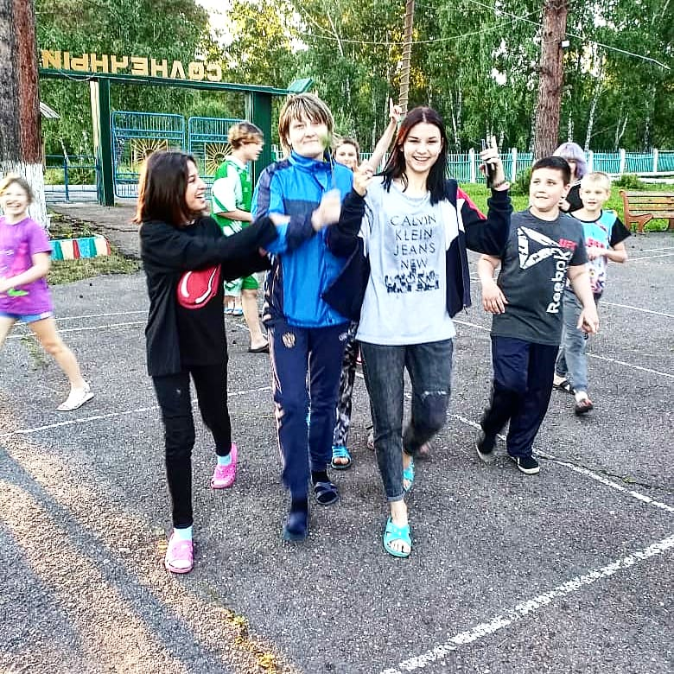
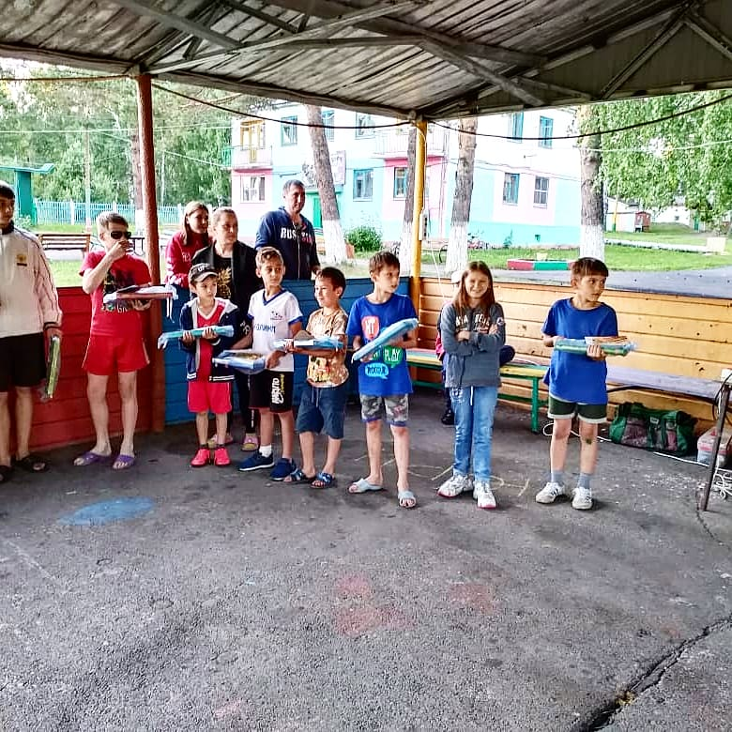

День любви семьи и верности
8 июля в этот праздничный день, в день семьи, любви и верности в МБУ «Детский дом №1» с самого утра хлопоты.
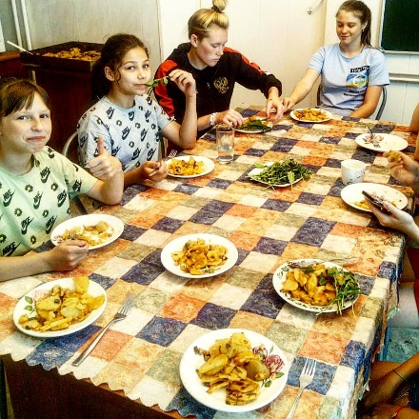
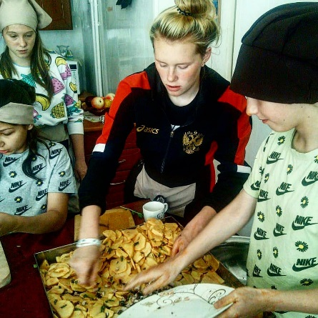
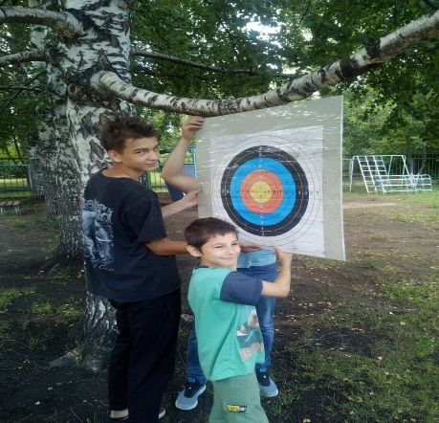
Девочки совместно с педагогами готовили праздничный семейный обед для всех ребят, вкусную с золотистой корочкой и зеленью картошечку. Мальчишки, как настоящие "охотники", соревновались в стрельбе из лука, а самое главное, что всё это они делали дружно, вместе как настоящая семья чтобы потом собраться за большим праздничным столом.

Воспитанники МБУ «Детский дом №2» посети литературно-игровую программу «День семьи в кругу друзей» в библиотеке «Островок доброты». На мероприятии воспитанников познакомили с существующей легендой о молодом князе Петре и бедной девушке Февронии, рассказали об истории создания праздника и его символом – ромашкой, которая с древних времен была знаком любви. Рассказ сопровождался красочной презентацией. Программа сопровождалась веселыми играми и викторинами. Дети отгадывали загадки, участвовали в конкурсах, разгадали кроссворд, собрали из добрых слов ромашку – символ Дня семьи. В заключении посмотрели мультфильм «Барбоскина семья помогает друг другу».

Мастер-класс «Экоигрушка»

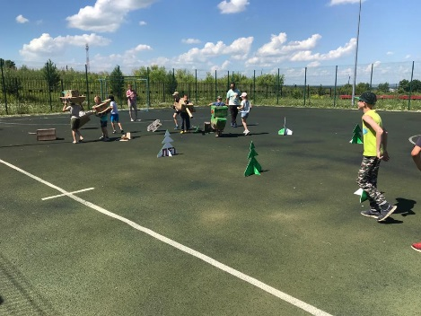
9 июля в швейной мастерской МБУ «Детский дом №2» прошел очередной мастер-класс «Экоигрушка», посвящённый Великой Отечественной войне и роли танковых бригад в победе над фашизмом. Воспитанники изготавливали на мастер-классе объемные танки из картонных коробок. Во время мастер-класса вспомнили правила безопасности, строение танка, нарисовали макет танка и принялись его изготавливать.
«Стрижи»
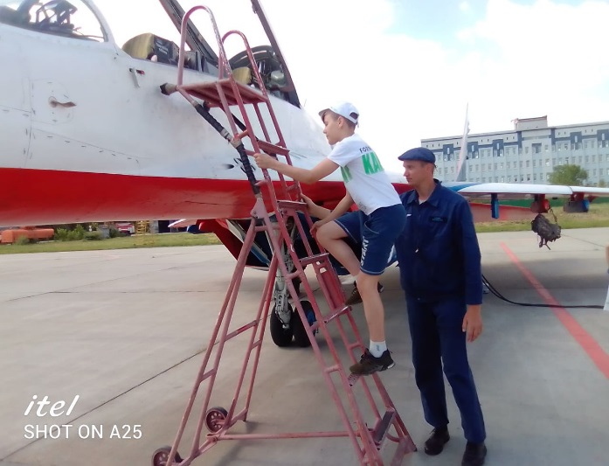
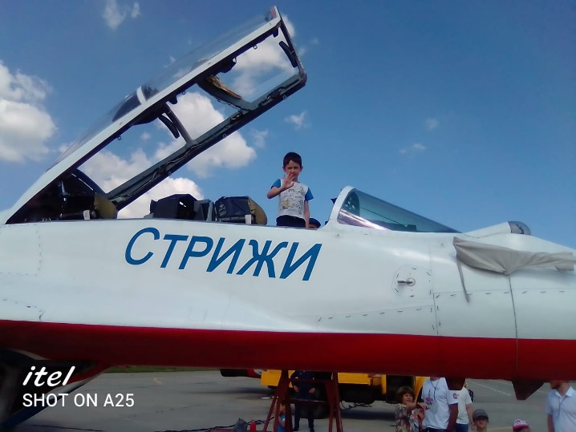
Пилотажная группа «Стрижи» впервые показала авиашоу в небе над Кемеровской областью в честь 300-летия Кузбасса. Фигуры высшего пилотажа «Стрижи» выполняли на МиГ – 29. Ребята МБУ «Детский дом №105» 10 июля посетили экскурсию в международный аэропорт им. А.А. Леонова и познакомиться со специалистами, обслуживающими эти машины, посидеть в кабинах «Стрижей»!
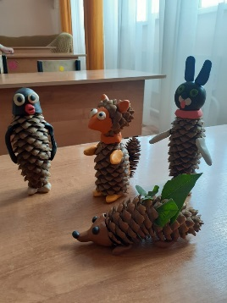
Конкурс поделок природного материала
10 июля в МБУ «Детский дом №2» прошел конкурс поделок из природного материала. Данный конкурс прошел с целью приобщения к природе, накопления знаний об окружающем мире, развития творческих способностей у детей. В конкурсе приняло участие 16 воспитанников. Дети смастерили замечательные поделки: забавные игрушки, очаровательные животных, которые можно назвать настоящими произведениями искусства.
«Хрустяшки»
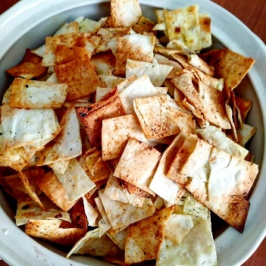
10 июля в МБУ «Детский дом №1» дети решили приготовить чипсы. Признавайтесь, любите похрустеть вкусными, но вредными чипсами под интересный фильм? Да уж, лакомство заманчивое, хоть и не желательно, не безопасное для организма. Но зачем отказывать себе в удовольствии! Давайте мы вас научу, как приготовить вкусные, а главное безвредные хрустяшки.
Вкуснее не придумаешь. Ароматные и хрустящие чипсы из ЛАВАША готовятся без вредных ингредиентов. Чипсам из лаваша можно придать любой вкус, используя специи и ароматные травы. Хрустящие, золотистые пластинки ну очень вкусные.
Инсталляция танкового сражения
11 июля воспитанники МБУ «Детский дом №2» посетили Воинскую часть 6607, приняв участие в инсоляции танкового сражения под Прохоровкой. Во время сражения команды командам предстояло пройти ряд испытаний. По окончании сражения дети состоялась финальная игра «Колесница».
Всемирный день шоколада
11 июля отмечают Всемирный день шоколада. Кто не любит шоколад? Нет таких. Собрались одни сладкоежки. На мероприятии ребята МБОУ «Школа-интернат №27» узнали все шоколадные тайны. Где и как растет шоколад. Как выглядят плоды. Как из них получают шоколад, который мы все так любим!
«Работа на земле»
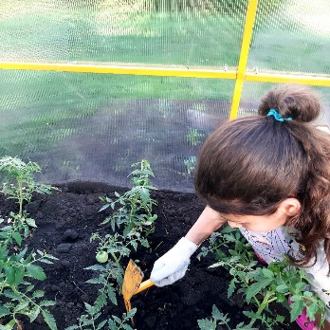
13 июля продолжается работа воспитанников МБУ «Детский дом №1» на "Чудо- теплице" и "Зелёном огороде», где они выращивают зелень, редиску, капусту, томаты.
Сегодня на практике ребята узнали, как правильно ухаживать за помидорами: рыхление, прищипывание. Появились первые плоды помидоров, чему мы очень рады. Следующим шагом в уходе за томатами — это пасынкованние и подвязка. Наши помидоры — это экологически чистый продукт!
«Традиции русского народа»
13 июля воспитанники посетили интересное мероприятие в библиотеке «Островок доброты» на тему «Традиции русского народа». Воспитанники окунулись в мир русского фольклора – русских народных сказок, песен, загадок, пословиц и поговорок, в мир народного искусства и творчества. В ходе мероприятия ребята отвечали на вопросы викторины о крестьянских традициях. Приняли участие в викторине русских народных песен, дети должны были не только отгадать песню, но и пропеть её. Играли в веселую игру «Русская баня», отгадывали народные загадки о лекарственных растениях «Зеленная аптека», поучаствовали в веселом конкурсе «Доскажи словечко».

«Что? Где? Когда?»

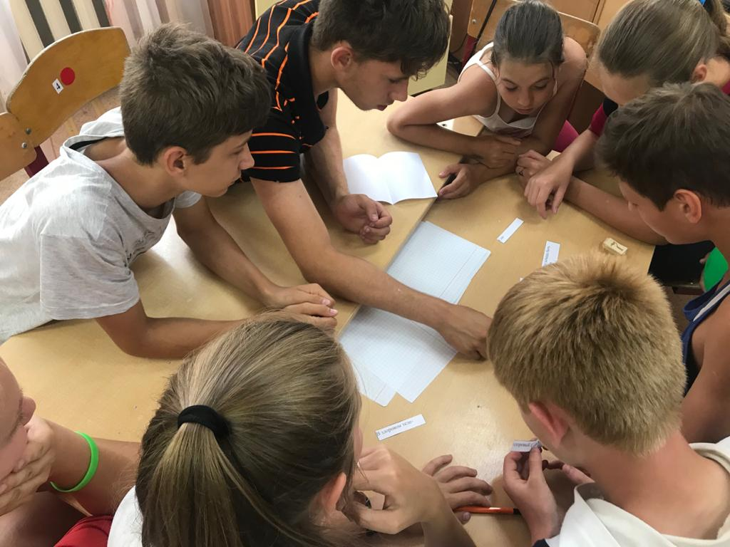
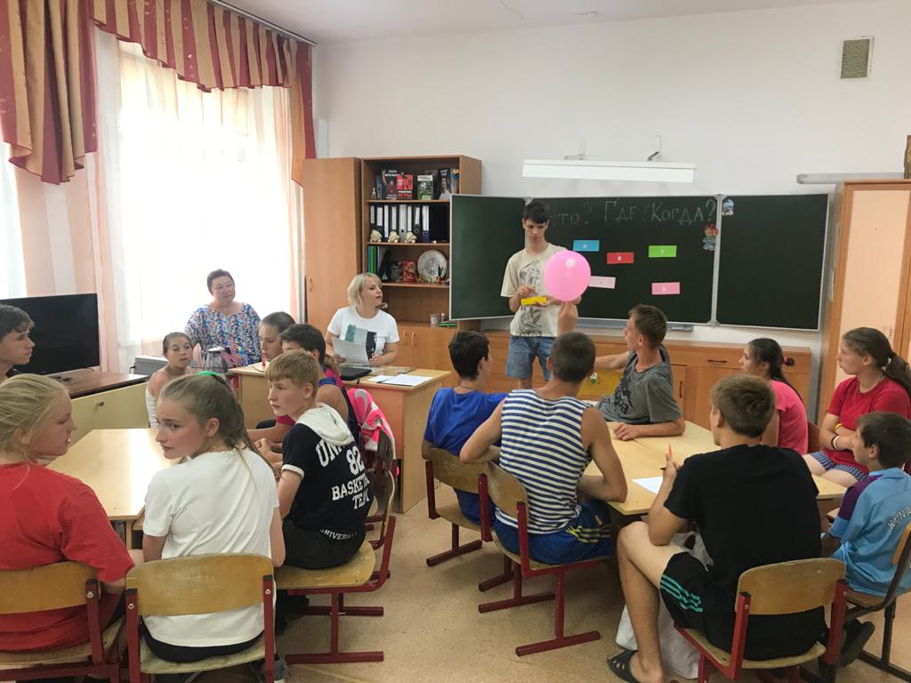
13 июля в МБОУ «Школа-интернат №27» прошла интеллектуальная игра «Что? Где? Когда?». Для ребят были подготовлены интересные задания и вопросы, отвечая на которые дети смогли продемонстрировать свои знания по нескольким образовательным областям: история, биология, математика, литература, физкультура.
Интеллектуальная борьба принесла массу эмоций ребятам, все хотели показать высокий уровень знаний и мастерство решения нестандартных задач.

Библиотека им. И. Киселева
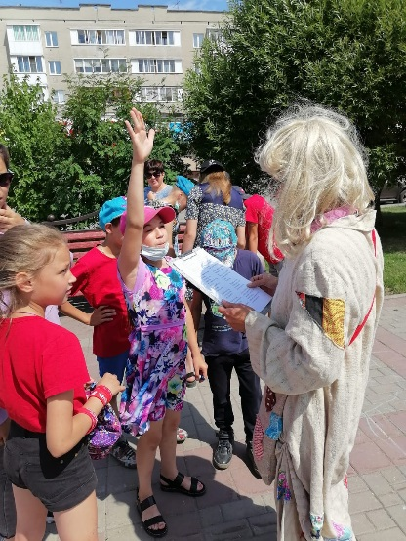
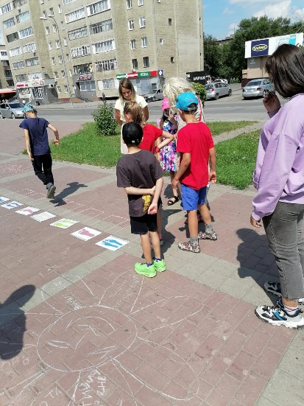
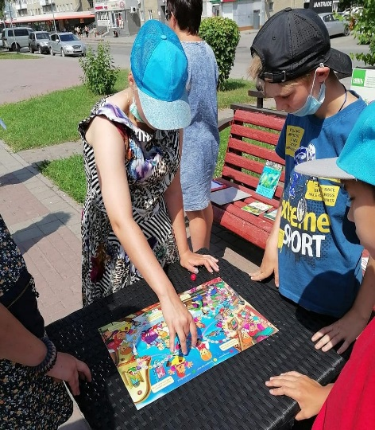
13 июля познавательное мероприятие для детей провела библиотека имени Кисилева. Приняла участие первая группа МБОУ «Школа-интернат №27». Проводилось много игр, загадки, футбол, ребусы. У детей взяли интервью. Детям очень понравилось, было интересно и очень весело.

«Класс доброты»
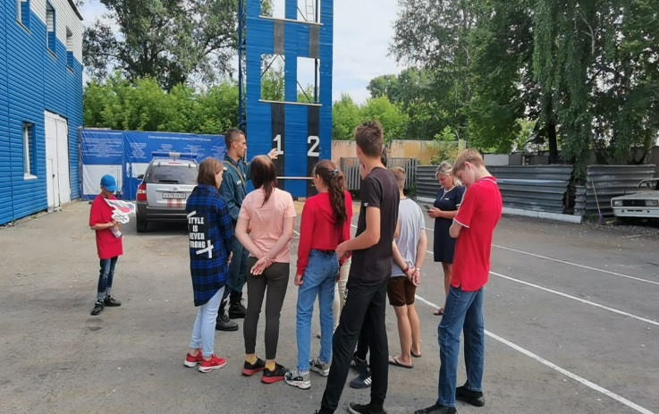
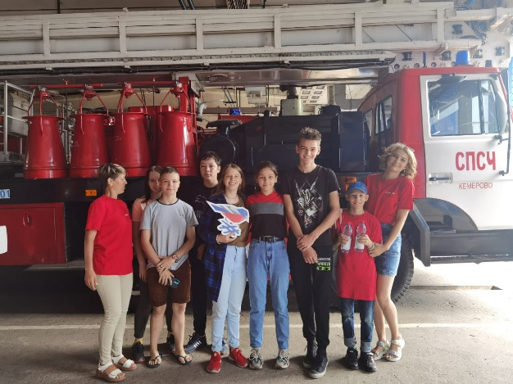
14 июля Кузбасская команда "Молодёжки ОНФ" совместно с МЧС РОСИИИ по Кемеровской области провели для ребят МБУ «Детский дом №1» "Класс доброты" в рамках этого проведена экскурсия в пожарной части, где сотрудники МЧС РОССИИ рассказали, как проходят их трудовые будни, и какая есть для этого техника.

"Быстрее, выше, сильнее!
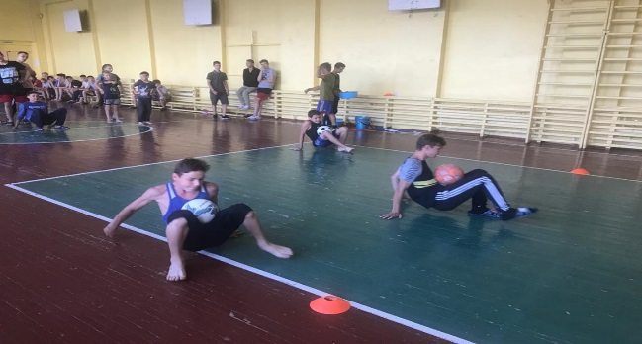
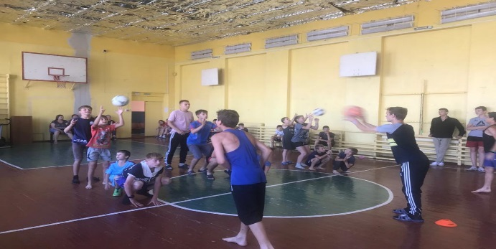
14 июля в МБОУ «Школа-интернат №27» традиционно прошли спортивные соревнования "Быстрее, выше, сильнее!" Дети с удовольствием показали чудеса ловкости, меткости, скорости.

Парк «Антошка»
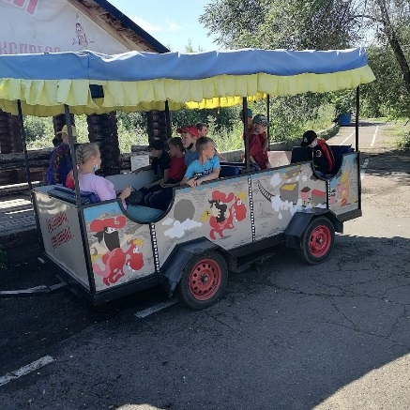
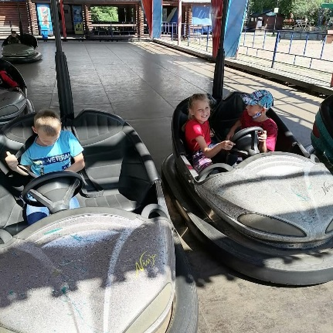
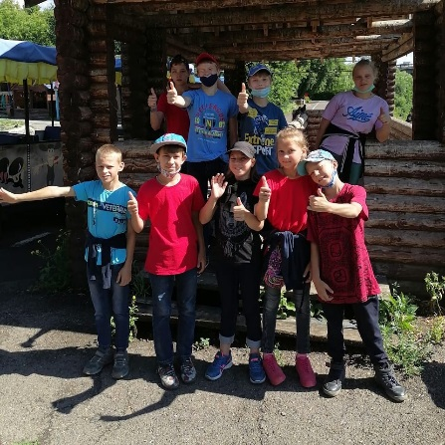
15 июля дети первой группы МБОУ «Школа-интернат №27» посетили парк "Антошка". Покатались на аттракционах, погуляли и зарядились морем положительных эмоций. Развлекательную прогулку организовал благотворительный фонд «Счастье детям".

